Gobierno anuncia cambio de alertas y fortalecimiento de trabajo con comunidades
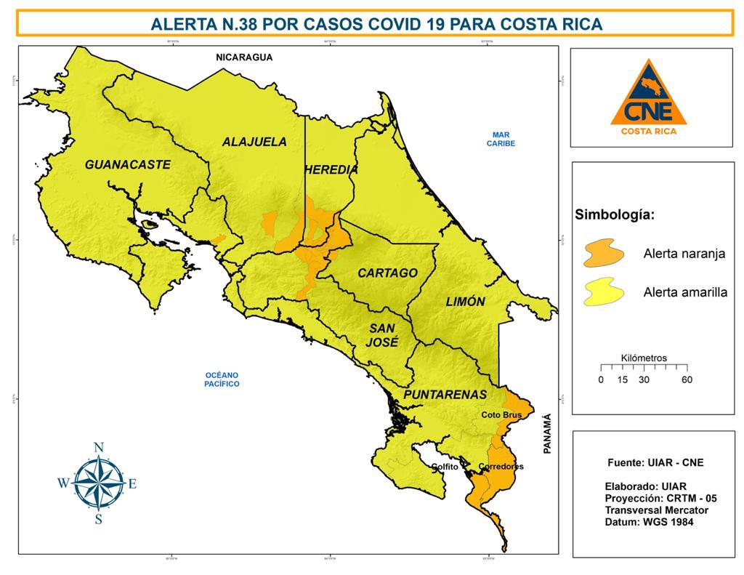
- 3 cantones bajaron de alerta naranja amarilla, así como dos distritos de Desamparados y uno de Alajuela.

- 39 distritos nuevos se suman a la lista de lugares con alerta temprana por virus respiratorios.

- Gobierno intensifica estrategia con comunidades en mayor riesgo

San José, 04 de agosto del 2020. Tras una valoración epidemiológica por parte del Ministerio de Salud, realizadas en las semanas 30 y 31, en donde se evidenció el control de los casos, la Comisión Nacional de Prevención de Riesgos y Atención de Emergencias (CNE), hace un reajuste en la condición de alerta Naranja a Alerta Amarilla para el cantón de Mora y los distritos de San Cristóbal y Frailes de Desamparados en la provincia de San José. Asimismo, baja a alerta amarilla el distrito de Sarapiquí y el cantón de Poás en Alajuela, así como el cantón de San Rafael de Heredia.

La información fue dada a conocer en conferencia de prensa por el jefe de operaciones de la CNE, Sigifredo Pérez Fernández, quien manifestó que “las modificaciones evidencian el acatamiento y la responsabilidad individual que hemos tenido como sociedad para disminuir la curva de contagio en las comunidades”.

Por una actualización en las alertas sindrómicas, 39 distritos nuevos se suman a la lista de lugares con alerta temprana por virus respiratorios anunciada el pasado 30 de julio. Actualmente, son 71 distritos que se encuentran en alerta amarilla, pero mantienen el riesgo debido a un incremento en las consultas por tos y fiebre, lo cual aumenta el riesgo de enfrentar una alerta naranja próximamente, dado que son síntomas asociados al COVID-19.

Así mismo, 19 distritos en todo el país lograron salir de esta condición de advertencia y regresar a números que los sacan del riesgo de ingresar a alerta naranja.

Se conserva la condición de Alerta Naranja para los cantones que aún mantienen un nivel de riesgo importante y que debe ser controlado por medio de las medidas indicadas por el Ministerio de Salud para poder disminuir la cantidad de casos positivos.

Los cantones que se encuentran en esta condición de Alerta son:
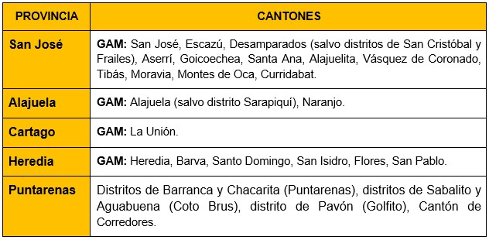

Estrategias con enfoque comunitario
Las instituciones responsables del manejo de la emergencia junto con los Comités Municipales de Emergencias (CME), fortalecerán el trabajo con un enfoque territorial-municipal por medio de la conformación de equipos de trabajo, con el fin de apoyar las labores realizadas por las autoridades de salud cuyo principal objetivo es minimizar y aplanar la curva de contagios por COVID-19.

Dentro del plan de acción se trabajará una estrategia en el manejo de información hacia las comunidades, un abordaje de la seguridad alimentaria y una propuesta de apoyo psicosocial en el marco de la emergencia.

Este abordaje se realiza a partir de la realidad de cada uno de los cantones, integrando todas las acciones municipales, por lo que desde ya se coordina con dichas autoridades en el marco de su liderazgo en estrecha coordinación con el CME. Se trabaja desde la perspectiva multiamenaza, principalmente por el periodo lluvioso presente en nuestro territorio nacional, el cual motiva a que el manejo se realice de forma integral para atender las posibles emergencias por inundaciones, así como la atención de la emergencia sanitaria por el COVID-19.

Además, Pérez señaló que es fundamental intensificar la aplicación rigurosa de las medidas de prevención tales portar careta o mascarilla en todo momento, un lavado constante de manos, utilizar el protocolo de estornudo y tos, no tocarse la cara y mantener el contacto solamente con nuestra burbuja familiar.

